1. PHÂN TÍCH YÊU CẦU

1.1) Actor chính và vai trò:
- Actor chính: Khách hàng
- Vai trò: Actor chính (khách hàng) có vai trò là đặt phòng khách sạn trên ứng dụng như là chọn khách sạn, ngày nhận – trả phòng và loại phòng hoặc có thêm cả dịch vụ đi kèm (nếu có)

1.2) Các yêu cầu chức năng và phi chức năng:
Có 4 yêu cầu chức năng sau:
- Chọn khách sạn, ngày nhận phòng và trả phòng
- Chọn loại phòng và nhập số khách
- Chọn dịch vụ đi kèm (không bắt buộc)
- Tính năng kiểm tra phòng phòng trống để tạo đơn đặt, cấp mã phòng và gửi email xác nhận cho khách hàng đã đặt phòng thành công
Có 3 yêu cầu phi chức năng sau:
- Tính hiệu năng: Hệ thống phải đảm bảo giao diện ứng dụng phải hiển thị <= 2 giây nếu như có nhiều người truy cập cùng lúc (ví dụ: nếu như 100 người truy cập cùng lúc thì phải hiển thị giao diện <= 2 giấy)
- Tính toàn vẹn dữ liệu: Nếu như có nhiều người cùng đặt 1 loại phòng và cùng 1thời điểm thì hệ thống phải đảm tính toàn vẹn khổng được để 1 phòng mà có tận 2 người cùng sở hữu cho thuê
- Tính tương thích: Ứng dụng di động này phải tương thích nhiều máy điện thoại khác nhau như SamSung,Iphonn,Ipad, …

1.3) Các bước Use Case chịu tác động bởi Buisiness-Rule (BR):
- BR2
Main Flow: Từ bước 1 – chọn ngày nhận và ngày trả phòng bước 2 hiện thị các phòng trống bước 3 bấm nút “Tiếp tục”
Alternative Flow: A1 (bước 3) – Nếu như chưa chọn loại phòng nút “Tiếp tục” bị vô hiệu hóa và hiển thị cảnh báo khi người dùng bấm

- BR3
Main Flow: Từ bước 5 – bấm “Xác nhận đặt phòng” bước 6 – Hệ thống kiểm tra hợp lệ
Alternative Flow: A2 (bước 6) – Hệ thống phát hiện phòng vừa đặt đã hết thông báo, quay lại bước 3

1.4) Điểm chưa rõ ràng trong tài liệu:
- Đề có bảo là bắt buộc phải bảo mật thông tin thanh toán của khách hàng nhưng khi viết Business Rule thì lại không có đề cập thanh toán như thế nào và phải bảo mật như thế nào mà chỉ có kiểm tra tính hợp lệ đặt phòng thông tin mơ hồ
- Đặt câu hỏi: Cần hỏi người làm SRS này rõ ràng về bảo mật thanh toán của khách hàng

2. Activity Diagram

2.1) Bước 6 được mô tả rõ ràng như sau:
6.1. Hệ thống kiểm tra lại loại phòng khách hàng đã đặt còn trống hay không
6.2. Tạo đơn đặt phòng (Nếu như phòng còn trống)
6.3. Cấp mã đặt phòng
6.4. Gửi email xác nhận cho khách hàng và hiển thị đặt phòng thành công cùng lúc

2.2) Vẽ Activity Diagram:
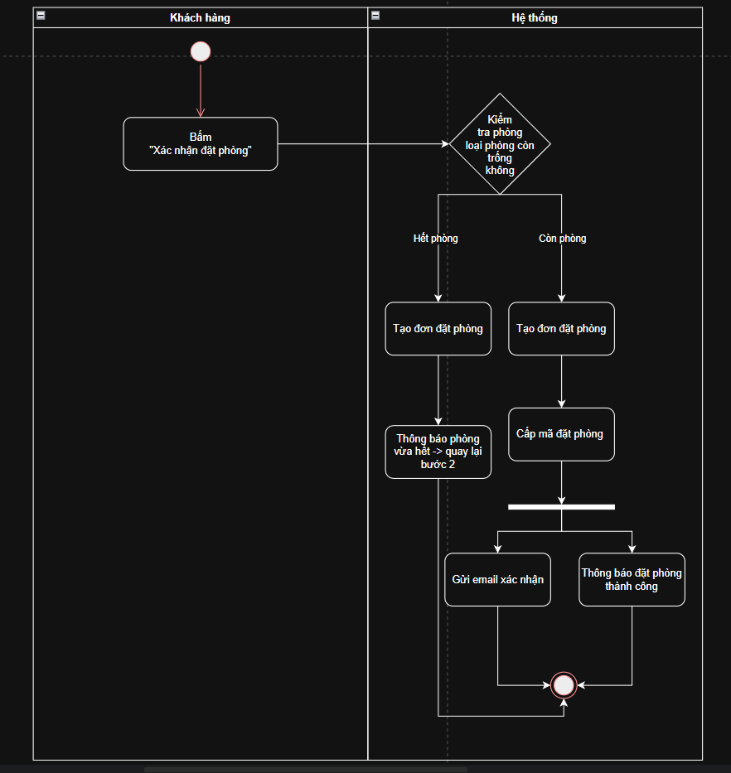

3. Thiết kế ERD

3.1) ERD:
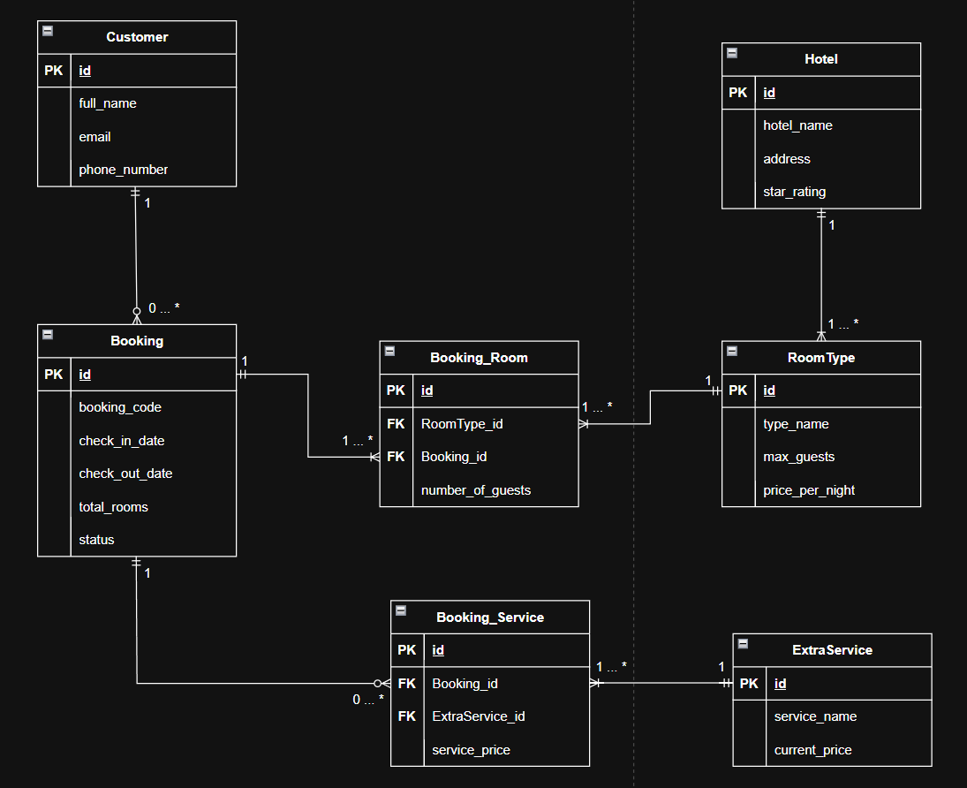
Các thuộc tính được thêm vào:
- number_of_guests được thêm vào ở bảng Booking_Room
- service_price được thêm vào ở bảng Booking_Service
- total_rooms được thêm vào ở bảng Booking

3.2) Thuộc tính không nên lưu trong mục A3:
- number_of_nights: Không nên lưu ở mục A3 vì đã nó được tính từ công thức (check_out_date – check_in_date) hoàn toàn không cần thiết và tạo nên tính dư thừa thuộc tính cho thực thể
- special_request: Không nên lưu ở mục mục A3 của thực thể Booking tại vì không đúng tính chất nơi chỉ để lưu các booking special_request này nên lưu ở thực thể Booking_Service sẽ tốt hơn

4. UI/UX trên Figma

4.1) Các lỗi của Frame 1:
Lỗi | Nguyên tắc vi phạm | Cách sửa
Phòng Family hết phòng nhưng vẫn có thể chọn được | Mặc dù phòng Family không còn nhưng mà cái checkbox vẫn còn tồn tại trên giao diện | Nên để vô hiệu hóa cái checkbox hoặc nguyên vùng container của loại phòng đó mờ đi
Màu chữ số phòng | Màu chữ số phòng đều cùng 1 màu dù cho còn hoặc không khiến người dùng khó nhận diện được | Nếu số phòng >0 thì để màu xanh lá, còn = 0 thì để màu đỏ cho người dùng dễ nhìn
Nút “>” ở phần chọn Khách sạn quá nhỏ | Nút “>” nhỏ dẫn đến người dùng có thể hiểu lầm đây là phần nhập và tạo thêm mất thẩm mỹ | Nên phóng to nút đó hoặc là cho người dùng nhập tên khách sạn
Nút “Quay lại” lớn hơn nút “Tiếp tục” | Khiến người dùng dễ chọn nhầm quay lại phải nhập lại từ đầu | Phóng nhỏ “quay lại“ và đổi thành màu xám trắng còn “tiếp tục” đổi thành màu xanh dương

4.2) CTA chính:
CTA chính trong Frame là: nút “Tiếp tục”
Giải thích: Đây là nút hành động chính của Frame này lý do khi người dùng đang lựa chọn khách sạn, ngày nhận và trả phòng cần phải có nút tiếp tục để có thể dẫn đến trang tiếp theo cho mục đăng ký phòng này

4.3) Link figma:
https://www.figma.com/design/EorEjxEXEUfFVoWerPw3vu/Untitled?node-id=2-22&t=M75XkJNGYAKKK2dO-1

5. PHÂN TÍCH TÁC ĐỘNG
Giao diện: Sẽ có thêm nút nhập số khách cho từng loại phòng nếu nhập nhiều
Validation: Thêm tính năng kiểm tra hợp lệ xem trạng thái phòng thay vì xử lý 1 loại thì giờ xử lý thêm nhiều loại
Use Case/Activity: Xử lý thêm tính kiểm tra hợp lệ kiểm tra nhiều loại phòng

